Научная специальность: 13.00.08

УДК 378.147
DOI:
ОПЫТ ПРИМЕНЕНИЯ ПРАКТИКО-ОРИЕНТИРОВАННОГО ОБУЧЕНИЯ ПРИ ИЗУЧЕНИИ ДИСЦИПЛИНЫ «ОСНОВЫ БЕЗОПАСНОСТИ ЖИЗНЕДЕЯТЕЛЬНОСТИ»
© Автор(ы) 2021

SPIN-код: 6953-8308,
AuthorID: 252217
ORCID: 0000-0002-2754-4281
КУЛИКОВА Виктория Викторовна, кандидат географических наук, доцент кафедры гуманитарных и социально-экономических дисциплин, научный сотрудник отдела учебно-воспитательной и научной работы
Владивостокский государственный университет экономики и сервиса, филиал в г. Находке (602902, Россия, Находка, ул. Озерная, 2, e-mail: vikkidis@mail.ru)

Аннотация. Основанием для написания данной статьи послужил переход образовательных областей из традиционного уклада к новым форматам, к примеру, практико-ориентированному обучению для повышения заинтересованности у студентов к изучению такой дисциплины, как «Основы безопасности жизнедеятельности» (ОБЖ, БЖД). Тематика катастрофических процессов в преподаваемой дисциплине представлена разделом ЧС (чрезвычайные ситуации) природного характера, где изучаются обусловленные своеобразными природными условиями в Приморском крае (муссонный климат, интенсивная тектоническая деятельность в неоген-четвертичное время, сейсмическая активность и др. процессы), такие явления как землетрясения, цунами, оползни, наводнения, сели, циклоны и т.д. Дисциплина преподаётся студентам на первом и третьем курсе, обучающимся на дневном и заочном отделениях по всем направления подготовки «Физическая культура», «Право и организация социального обеспечения», «Программирование в компьютерных системах», «Организация перевозок и управление на транспорте», «Земельно - имущественные отношения». Исследование береговой зоны в районе озера и пляжа Рица позволили выявить опасные участки проявления катастрофических процессов и изучить мероприятия защиты от них. Практико-ориентированное обучение (ПОО) может быть использовано, как в высшем звене образования, так и в среднем профессиональном образовании на различных направлениях подготовки.
Ключевые слова: практико-ориентированное обучение, катастрофические процессы, защита, цунами, берегозащитные волноломы (волнорезы).

EXPERIENCE OF APPLICATION OF PRACTICE-ORIENTED TRAINING IN STUDYING THE DISCIPLINE «BASICS OF LIFE SAFETY»
© The Author(s) 2021

KULIKOVA Victoriуa Viktorovna, Candidate of Geographical Sciences, Associate Professor of the Department of Humanities and Socio-Economic Disciplines, Researcher of the Department of Educational, Educational and Scientific Work
Vladivostok State University of Economics and Service, Branch in Nakhodka (602902, Russia, Nakhodka, Ozernaya st., 2, e-mail: vikkidis@mail.ru)

Abstract. The basis for writing this article was the transition of educational areas from the traditional way of life to new formats, for example, practice-oriented learning to increase students' interest in studying such a discipline as «Fundamentals of Life Safety» (OBZh, BZhD). The topic of catastrophic processes in the taught discipline is represented by the section on emergencies (emergencies) of a natural nature, where they study the phenomena caused by peculiar natural conditions in the Primorsky Territory (monsoon climate, intense tectonic activity in the Neogene-Quaternary time, seismic activity, and other processes), such phenomena as earthquakes , tsunamis, landslides, floods, mudflows, cyclones, etc. The discipline is taught to first and third year students studying in full-time and part-time departments in all areas of training «Physical culture», «Law and organization of social security», «Programming in computer systems», «Organization of transportation and management of transport», «Land - property relations». The study of the coastal zone in the area of ​​the lake and the Ritsa beach made it possible to identify hazardous areas of manifestation of catastrophic processes and to study measures to protect against them. Practice-oriented learning can be used both at the highest level of education and in secondary vocational education in various areas of training
Key words: practice-oriented training, catastrophic processes, protection, tsunamis, coastal breakwaters.

ВВЕДЕНИЕ
Постановка проблемы в общем виде и ее связь с важными научными и практическими задачами. Цели образования в настоящее время существенно трансформированы в применяемых средствах и методах обучения. Стандарты всё более предъявляют требования к разработке учебных программ посредством применения технологий, позволяющих развивать личность с широким кругозором. Актуальным аспектом обучения на современном уровне образования считается практико-ориентированное обучение (ПОО), которое позволяет построить процесс обучения с усилием на практическую часть на занятиях, что является важной задачей образования. В процессе проведения такого практико-ориентированного занятия осуществляемая рефлексия, проявляет активизацию познания учащихся, происходит осознание ценности знания, вызывается мотивация обучения, повышается значимость изучаемой темы и самой дисциплины в целом и др. [1], формируются профессиональные и специальные компетенции, позволит решить актуальные задачи подготовки специалистов. Перечисленные положения, непосредственно, выявляют актуальность заявленной темы.
Проведём контент-анализ понятия ПОО и представим его в таблице 1. Представленный некоторый обзор имеет различную смысловую нагрузку.
Таблица 1 – Контент-анализ понятия «Практико-ориентированное обучение»
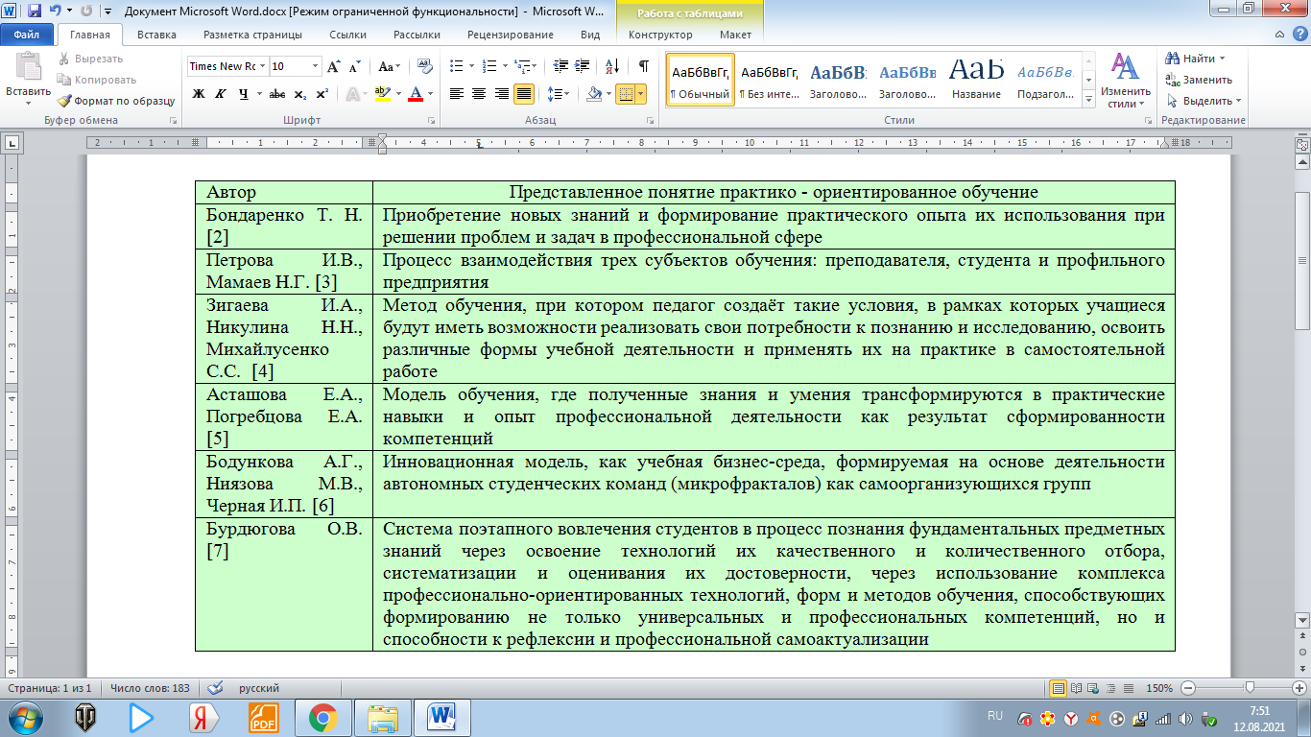
Учтём и такой компонент педагогического процесса, как интегрированность знаний [8], особенно в связи с возрастанием комплексных проблем в области безопасности жизнедеятельности [9]. Отнесём ПОО в контексте дисциплины к предметно – образной интеграции, воссоздающая целостный образ о предмете познания.
МЕТОДОЛОГИЯ
Формирование целей статьи (постановка задания). Раскрывая статью, где объектом заявим катастрофические процессы, в частности цунами регионального характера, и имеющую цель раскрыть береговые укрепления и возможности применения на практике изученного материала на примере дисциплин «Основы безопасности жизнедеятельности» (ОБЖ, БЖД). Основной упор делался на изучение самого процесса (понятие, причины, факторы, механизмы и пр.), выделение участков побережья в городе, чувствительные к данным процессам, и возможности их защиты.
Используемые в исследовании методы, методики и технологии. Материалами в целях написания указанной статьи послужили исследования в данной области знаний, наблюдение, сравнение, анализ, обобщение, фотографический, исторический, личный опыт.
РЕЗУЛЬТАТЫ
Изложение основного материала исследования с полным обоснованием полученных научных результатов. Для прибрежной зоны Японского моря характеры катастрофические процессы [10]. Приморский край (юг Дальнего Востока России) уникален, обладает особенными природными факторами, например муссонным климатом, интенсивной тектонической деятельностью в неоген-четвертичное время, сейсмической активностью и др.). Регион отличается значительным сосредоточением природных процессов, обладающих опасностью: землетрясениями, цунами, оползнями, наводнениями, селями, циклонами и т.д. Антропогенные факторы существенным образом усугубляют масштабность и последствия указанных процессов. Представляя некоторые аспекты изученности данной предметной области, укажем, что катастрофические волны цунами, как наиболее опасные морские стихийные явления, приносят сильные разрушения на тихоокеанском российском побережье. Цунами представляются серией гигантских волн радиально распространяющихся, связанных с подводным землетрясением или извержением вулкана. Исторические данные фиксировали 17 крупных цунами на Япономорском побережье за 2500 лет [11]. Очаги подводных землетрясений преимущественно локализованы в тектонически активных океанских районах, основная часть которых окаймляет Тихий океан от Чили до Японских островов (там, где литосферные плиты океанского дна граничат с континентальными). Любое вертикальное смещение (до нескольких метров), мгновенно деформируют свободную поверхность воды. Образовавшееся цунами распространяется радиально во всех направлениях в виде цуга волн, энергия которых содержится в волнах длиной, соответствующих размерам очага, а высота определяется вертикальным смещением. Попадая на шельф, высота волны увеличивается, отчасти за счёт концентрации энергии в мелкой воде, отчасти в результате рефракции, при которой происходит захват ещё большей концентрации энергии вдоль береговой линии.
На берегу цунами проявляется в виде быстрых течений в заливах и гаванях, в заплёскивании воды на низко расположенные участки и разбивании волн у отвесного берега с подъёмом воды на 20 м над уровнем моря. Некоторые волны цунами достигают высоты от 30 до 50 м, длина волны варьируется в значительных пределах от 5 до 1500 км. Их высота зависит от очертаний побережья и от глубины моря вблизи берега, также от рельефа морского дна и шельфа. Так, в открытых и крючкообразных (отгороженных от моря узким мысом) заливах цунами может вызвать резкий подъём воды на одной стороне залива, на другой изменение уровня воды будет небольшим. Опасны суживающиеся бухты и проливы, где уменьшаются глубинами и, в них значительно увеличивается высота. На низменном побережье волна охватывает значительные участки суши. Опасны и устья рек, с образованием вертикальной стены воды (бор).
Известный перевод цунами с яп. «волны в гавани» («цу» - гавань, «нами» - волна) – волны, распространяющиеся чередой. В открытом океане такие волны не видны, их высота не более 2 м. При приближении к шельфу высота этих волн быстро увеличивается. Водные гигантские валы достигают высоты 10 – 50 м и выглядят как бурлящая пенящаяся стена с вертикальным фронтом.
Цунами, подобно звуковой волне, проходит сквозь толщу воды, и его волновой фронт протягивается от поверхности до морского дна. Скорость цунами велика. Например, в Тихом океане скорость цунами составляет 600 – 800 км/ч. Скорость распространения цунами велика и достигает иногда 1000 км/ч. Скорость цунами в открытом море зависит от глубины воды; чем глубже океан, тем выше скорость.
Время пробега волны цунами зависит от расположения очага землетрясения, от природы механизма возбуждения цунами и от места, где наблюдается приход волны цунами. Типичное время пробега от 4 до 23 час. Примерно 5% от общего числа прошедших цунами составляют цунами, вызванные вулканическими извержениями. На земном шаре насчитывается 609 действующих вулканов; их них 123 (20 %) – подводных. Вулканические извержения могут являться причиной катастрофических цунами. Когда извергался вулкан Кракатау в 1883 г. высота волны на берегу достигала 45 м.
Во время рейса НИС «Вулканолог», обнаруженный подводный вулканический массив в Беринговом море в 40 – 50 км к северо – востоку от Командорских островов, по размерам сопоставим с Авачинско – Корякской группой вулканов на Камчатке. В 1985 г. северо – западнее острова Кетой в Охотском море открыт новый большой подводный вулкан – Юбилейный. Учитывая размеры вулканов, можно предполагать их высокую цунамиопасность. Сильнейшее землетрясение, сопровождающееся цунами во многих станциях мира, явилось Камчатское 04.11.1952 г. А при извержении вулкана Безымянный 30.03.1956 г. возникающие волны цунами на расстоянии 6000 км имели высоты порядка 0,3 м. Основная трудность при изучении вулканических цунами связана с практически полным отсутствием данных об очагах цунами. Не всегда сильные землетрясения, происходящие близко к побережью, образуют цунами, но вероятность возникновения велика, а значит, предупредить о цунами важно. Особенно опасно цунами для населенных пунктов и сооружений, находящихся в вершине существующего залива или бухты, открытые обширно к океану и клинообразно сужающиеся в направлении суши. Примерами таких мест являются бухты Русская, Листвиничная, Моржовая, Океанская, второй Курильский пролив, Камчатский залив. Здесь цунами привносит значительную водяную массу, затопляя устья и долины рек на расстоянии 2–3 км от моря.
Цунами относительно редкостное явление. На Камчатском побережье и на Курильских островах цунами возникали с max подъёмом уровня воды > 23 м 1 раз в сто–двести лет, 8–23 м 1 раз в пятьдесят–сто лет, 3–8 м 1 раз в двадцать–тридцать лет, 1–3 м 1 раз в десять лет.
Катастрофические цунами с высотой больше 20 м у Тихоокеанского Камчатского побережья и Курильских островов за три последних столетия наблюдались дважды: 6 октября 1737 г. и 05.11.1952 г. Цунами, возникающие у берегов камчатского побережья, Курильских островов и у побережья Сахалина, происходят от землетрясений, возникающих к северо-западу зоны тихоокеанского сейсмического пояса и входящим в него (Алеутский, Курило-Камчатский, Японский глубоководные желоба). Однако цунами в этих районах могут быть вызваны и более удаленными землетрясениями. Примером может служить цунами, возникшее в результате катастрофического землетрясения в Чили 23 мая 1960 г. Цунами прошли за сутки расстояние 15 000 - 18 000 км от Тихоокеанского побережья Южной Америки до Курильских островов и Камчатки, достигли берегов Сахалина. Исторические материалы на приморских побережьях отмечают пять эпизодов цунами: 01 августа 1940, 16 октября 1964, 05 сентября 1971, 26 мая 1983, 13 июля 1993 гг.). Данные очаги с локализацией в цунамигенной области вблиз побережья Японии. Волны цунами отмечались вдоль всего приморского побережья с max высотой 5 м. В заливах Восток и Находка отметка воды была на уровне до 2,5 м., в бухте Золотой Рог - на 0,7 м, а в открытых бухтах Уссурийского залива подъём уровня достиг до 5 метров.
ОБСУЖДЕНИЕ
Сравнение полученных результатов с результатами в других исследованиях. В источнике [12] проведен сравнительный анализ величин нагрузок от волн цунами на сплошные береговые объекты. Практико-ориентированному обучению, непосредственно на занятиях ОБЖ (БЖД), посвящены работы [13,14]. В настоящее время интерес к ПОО повышается [4]. В работе [15] раскрыты педагогические условия внедрения ПОО, основывающегося применяемых инновациях в обучении, педагогическом мастерстве, социальном партнёрстве потенциальных работодателей и др. Авторы [16] связывают применение ПОО с прохождением в течении обучения различных видов практик; другие внедряют специальные технологии обучения на основе созданных профильных блоков [17]. Практико-ориентированное обучение считается и активной формой обучения, и выделяемой особо из форм приглашение лектора – производственника [18], и созданные виртуальные лаборатории по БЖД [19]. ПОО основано на применяемых технологиях в обучении: интерактивное, контексно-компетентностное, саморегулируемое обучение, технологии референтации.
Научная сфера знаний в рамках рассматриваемой дисциплины многогранна. Изучаются события природного, техногенного, социального, антропогенного, экологического характера и соответственно превентивные меры от угроз данных событий. Применяемое ПОО на примере дисциплин «Основы безопасности жизнедеятельности» (ОБЖ, БЖД), возможно на примере реализации программ СПО в находкинском колледже ВГУЭС по всем специальностям, где данные дисциплины преподаются на 1 и 3 курсе.
Организационно занятие проходит в аудитории и условиями данного занятия служат: компьютер, Интернет или мобильное устройство, проектор. Занятие представляется мультимедиа-уроком с сопровождением презентации и видеосюжетами по теме «ЧС природного характера. Цунами. Защита». Маршрутными исследованиями подтверждается изучением типологии берега, изучением береговых сооружений и пр. В районе городской набережной озера Рица в результате прошедшего тайфуна «Майсак» после сильного шторма (сентябрь 2020 г.), разрушивший прогулочную зону отдыха, были установлены инженерные сооружения (октябрь 2020 г.), в частности берегозащитные волноломы (волнорезы) в количестве 40 больших и 27 средних (эти были установлены ранее). Компоновка волноломов, представлена на рисунке 1. Вся пляжевая зона: прогулочная дорожка вдоль берега, выложенная брусчаткой, скамейки и пр., выброшенными камнями и обломками деревьев, были разрушены. В кратчайшие сроки местными органами власти городская набережная была восстановлена. Данные волноломы предназначены не только для защиты берега от шторма, но и от цунами, штормовых нагонов, течений льда, эрозии берега и др. Фигурные блоки из бетона (железобетона), называемые еще тетраподами, разноцветные, с подписями, установлены на слабонаклонном основании курсами в одной плоскости вдоль берега на протяжении 200-250 м. Основной характеристикой таких сооружений служит масса, а к таким характеристикам, как качество изготовления, внешний вид и элементы армирования предъявлены высокие требования для служения в целях защиты десятки лет. Большие установленные тетраподы весят порядка 10 тонн и выполняют свою защитную функцию – рассеивание силы входящих волн. Вот такие железобетонные «джунгли» изучаются нами на занятии.
Обсуждению подвергается и динамизм многих процессов, увеличение числа многоступенчатых (каскадных) катастроф, при котором стихия порождает другую, что более ухудшает состояние природной среды, приводя к изменениям в природных системах. Построению подлежит логическая цепочка данных процессов в виде схемы. Среди активных методов обучения применяем кейс–стади, где на примере искусственно созданной ситуации решаем задачу: «Обстановка в районе воздействия цунами». Считаем возможным и применение ментальной карты, что позволит произвести группировку большого потока информации, структурируя его [20]. Изображенный материал заключает основные тезисы изученной темы, заменяет много слов, используя главные понятия (рисунок 3).
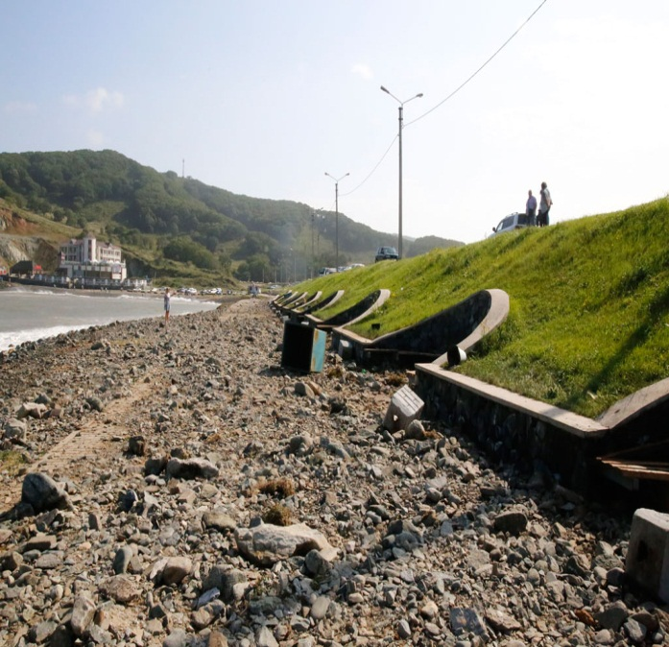
Рисунок 1 – Разрушенная городская набережная Рица после тайфуна «Майсак» (сентябрь 2020 г.)
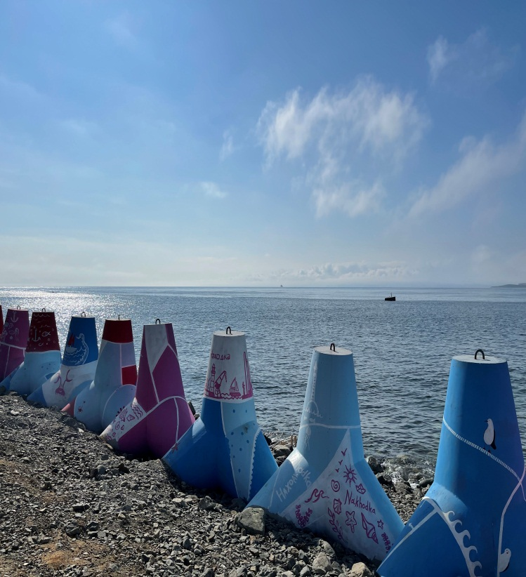
Рисунок 2 – Восстановленная городская набережная Рица (фото автора, март, 2021 г.)
ВЫВОДЫ
Выводы исследования. Итак, в рамках изучения данной дисциплины ОБЖ (БЖД) проводимое на занятиях ПОО решает прикладные задачи: реализует потребность к мотивации, познанию в данной области знаний, развивает всестороннюю личность, вовлекает в исследовательский процесс и формирует логическое мышление и др. Педагогу такая преподавательская деятельность открывает новые возможности: раскрыть педагогическое мастерство, учесть педагогические технологии при прохождении на вакантную должность при конкурсном отборе, где в листе самодиагностике заполняется строка об используемых технологиях, повысить самоооценку и оценку в «глазах» студента, как одного из участников образовательного процесса и оценщика преподавательского труда. Применение ПОО развивает результативность учебного процесса в целом.
Перспективы дальнейших изысканий в данном направлении. В рамках данного исследования освещён краткий аспект практико–ориентированного обучения, автор продолжит исследования в данном направлении.

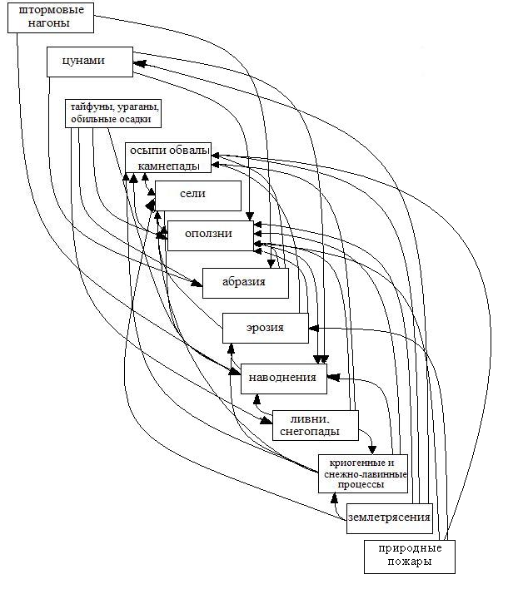
Рисунок 3 – Фрагмент ментальной карты
СПИСОК ЛИТЕРАТУРЫ:
- Куликова В.В., Заярная И.А. Организация процесса рефлексии как метода познания // Общероссийский научно-педагогический журнал «Наука и школа». № 1. 2019. С. 147-154
- Бондаренко Т.Н. Функциональная модель эффективного практико - ориентированного обучения в высшем учебном заведении // интернет - журнал «Науковедение». 2013. №4. [Электронный ресурс]. – Режим доступа: https://naukovedenie.ru/PDF/55evn413.pdf (дата обращения: 02.08.2021)
- Петрова И.В., Мамаев Н.Г. Компетентностная модель практико-ориентированного обучения студентов строительного профиля: анализ результатов экспериментальной апробации // Вестник Чувашского государственного педагогического университета им. И. Я. Яковлева. 2017. № 3 (95). Ч.1. С. 127-134
- Зигаева И.А., Никулина Н.Н., Михайлусенко С.С. Практико - ориентированное обучение – одно из современных направлений обучения // Современные технологии в мировом научном пространстве: сборник статей Всероссийской научно-практической конференции. - Уфа: Аэтерна, 2019. С. 105-107

Асташова Е.А., Погребцова Е.А. Практико-ориентированное обучение при подготовке менеджеров // Электронный научно-методический журнал Омского ГАУ. 2017. [Электронный ресурс]. – Режим доступа: http://ejournal.omgau.ru/index.php/spetsvypusk-3/36-spets03/728-00265 (дата обращения: 02.08.2021)
- Бодункова А.Г., Ниязова М.В., Черная И.П. Создание учебной бизнес-среды как инновационной модели практико-ориентированного обучения в предпринимательском вузе // Современные проблемы науки и образования: электронный научный журнал. 2012. № 6. [Электронный ресурс]. – Режим доступа: http://www.science-education.ru/ru/article/view?id=7647 (дата обращения: 03.08.2021).

Бурдюгова О.В. Технологии внедрения практико-ориентированных моделей в образовательный процесс высшей школы // Методические проблемы развития практикоориентированного обучения на управленческих и экономических направлениях подготовки. 2017. С. 1265-1273. [Электронный ресурс]. – Режим доступа: https://conference.osu.ru/assets/files/conf_info/conf14/s4.pdf (дата обращения: 02.08.2021)
- Куликова В.В., Власова Е.М. Интеграция дисциплин «Основы безопасности жизнедеятельности» и «История» // Азимут научных исследований: Педагогика и психология. № 3(33). 2021.
- Мамадалиев Ш.М., Рахманов Ш.В. Совершенствование системы обучения безопасности жизнедеятельности // Вопросы науки и образования. 2019. № 17(64). С. 81-84.
- Куликова В.В. Стихийные и катастрофические процессы и их экологические последствия (на примере юга Дальнего Востока): монография. – Находка: Институт технологии и бизнеса, 2006. – 136 с.
- Короткий А. М., Куликова В.В. Воздействие цунами на прибрежную зону Приморья // Вестник ДВО РАН. 2008. № 6. С. 34–47
- Яковлев А.Д. Нагрузки от волн цунами на береговые сооружения // Природные и техногенные риски. Безопасность сооружений. 2021. № 1(50). С. 39-41.
- Наумов Ю.А. Изучение эрозионных процессов на урбанизированных территориях в системе практико-ориентированного обучения студентов (на примере г. Находка Приморского края) // Карельский научный журнал. 2020. № 4. С.36-38
- Наумов Ю.А. Изучение экстремальных воздействий морских штормов на урбанизированных берегах Приморского края в системе практико-ориентированного обучения студентов (на примере г. Находка Приморского края) // Карельский научный журнал. № 2 (35). Том 10. 2021. С. 18-21
- Минервин И. Г. Практико-ориентированная модель подготовки современного специалиста: монография / И. Г. Минервин, С. В. Абрамова, Е. Н. Бояров, А. С. Ломов. – Южно-Сахалинск : изд-во СахГУ. 2014. 152 с.
- Аралбаева Г.Г. Роль практико-ориентированного подхода в учебном процессе вуза при обучении студентов направления подготовки «Государственное и муниципальное управление» // Методические проблемы развития практикоориентированного обучения на управленческих и экономических направлениях подготовки. 2017. С. 1252-1255. [Электронный ресурс]. – Режим доступа: https://conference.osu.ru/assets/files/conf_info/conf14/s4.pdf (дата обращения: 03.08.2021)
- Федотов В.И., Куролап С.А. Практико-ориентированный подход в университетском экологическом образовании // Современная экология: образование, наука, практика. Материалы международной научно-практической конференции. – Воронеж: Издательство «Научная книга», 2017. Т. 1. С.13-17
- Рязанова Н.Е. Активные формы обучения как основа практикоориентированного подхода в обучении экологов // Современная экология: образование, наука, практика. Материалы международной научно-практической конференции. – Воронеж: Издательство «Научная книга». 2017. Т. 1. С.122-126
- Поляков Е. А. Проектирование и результаты применения в учебном процессе виртуальной лаборатории «Безопасность жизнедеятельности» при подготовке бакалавров // Вестник Костромского государственного университета. Серия: Педагогика. Психология. Социокинетика. 2019. Т. 25. № 1. С. 203-207.
- Куликова В.В. Ментальная карта как метод обучения // Карельский научный журнал. 2021. № 1 (34). С. 29-32.

